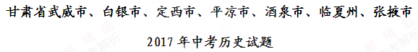
一、选择题（在每题给出的四个选项中，只有一项是符合题目要求的。每小题2分，共16分。）
1.古代中国的“天子”将土地分给亲属或功臣，所封之地称为“诸侯国”、“封国”或“藩国”等。这种政治制度是
A．禅让制 B．分封制 C．郡县制 D．行省制
2．《汉书》记载：“商君为法于秦，战斩一首踢爵一级，欲为官者五十石”。这反映了商鞅变法
A．推行县制 B．重农抑商，奖励耕织
C．废井田，开阡陌 D．奖励军功，按功授爵
3. “这项条约是战胜者在炮口下强加给战败者的，……最讽刺的是，作为这场战争的直接起因的鸦片竟然只字未提。”材料中的“这项条约”指的是
A．《南京条约》 B．《北京条约》 C．《马关条约》 D．《辛丑条约》
4．彭德怀在自传中写到：“这次战役大大提高了华北人民群众敌后抗日的胜利信心，……提高了共产党领导的抗战军队的声威”。材料中的“这次战役”指的是
A．台儿庄战役 B．威海卫之战 C．百团大战 D．黄海大战
5.标志着中国从此走上了独立、民主、统一的道路，开始了向社会主义过渡的新时期的历史事件是
A．中华人民共和国的成立 B．抗美援朝战争的胜利
C．土地改革的完成 D．三大改造的完成
6．下面两幅图片分别是习近平主席与美国前任总统奥巴马、现任总统特朗普会晤的照片，它们从一个侧面反映了近年来的中美关系。新中国成立以后，打破中美关系僵局的历史事件是
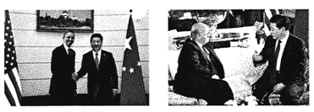
A．抗美援朝战争的结束 B．中美正式建立外交关系
C．中国恢复在联合国的合法席位 D．美国总统尼克松访华
7．古埃及是四大文明古国之一，下列属于古代埃及文明成果的有
① 金字塔 ② 甲骨文 ③ 象形文字 ④ 种姓制度
A．①② B.③④ C．①③ D．②④
8. 1942年，美、英、苏、中等26个国家签署了《联合国家宣言》，这标志着
A．第二次世界大战规模达到最大化 B．国际反法西斯联盟建立
C．法西斯轴心国开始瓦解 D．雅尔塔体系形成
二、读图题（共12分）
9.（l2分）法律是治国理政的重要工具和基本方式。阅读下列图片，回答问题。
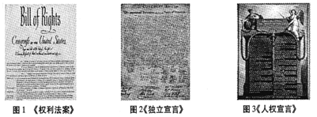
（l）图1是哪国颁布的法律文献？（2分）基于此法律该国开始确立起什么政治制度？（2分）
（2）图2颁布于哪一历史事件中？（2分）该文件的颁布有何历史意义？（2分）
（3）图3所示法律文献的核心思想有哪些？（4分）
三、材料解析题（共12分）
10.（12分）科技发展是大国崛起的重要因素，崛起后的大国影响着世界格局的发展演变。阅读材料，回答问题。
材料一：宋代是中国古代科学技术发展史上最辉煌的时期，在所有中国传统科学技术领域都留下了新的记录。举世闻名的四大发明中有三项完成于两宋时期…为推动世界历史的进程和世界文明的发展作出了巨大贡献。
——杨宁一主编《历史学习新视野新知识》
材料二：“如果人们把整个人类社会的演进用12个小时来表示，那么现代工业时代只代表最后5分钟，而不是更多。”英国是最先发生这个5分钟事件的地方，工业革命可能是最初的关健几秒钟。正是这个革命使现代文明降临人间，人类开始从农业文明向工业文明过渡。
——马克垚主编《世界文明史》
材料三：中国的一些有识之士受到第二次鸦片战争中“庚申之变”圆明园被焚的极大刺激和震撼，感到学习西方先进军事技术势在必行，终于启动了一场持续了30多年的“自强运动”。
——郑家馨《中华文明同西欧工业文明的融会和碰撞》
（l）材料一所说的三项发明分别是什么？（3分）根据材料一，概括三项发明的历史作用。（2分）
（2）材料二中的“5分钟事件”指什么？（1分）根据材料二，概括“5分钟事件”的影响。（2分）
（3）材料三中的“自强运动”对中国近代社会发展产生了哪些积极影响？（4分）
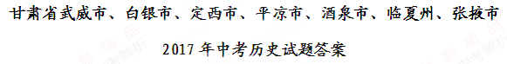
一、选择题（每小题2分，共16分。）
1.B 2.D 3.B 4.A 5.C 6.D 7.C 8.B
二、读图题（共12分）
9.（12分）
（1）国家：英国（1分）；政治制度：君主立宪制。（2分）
（2）事件：美国独立战争（1分）；意义：宣告北美13个殖民地脱离英国独立（或宣告美国诞生）。（2分）
（3）天赋人权，自由平等，人民主权，私有财产神圣不可侵犯，法律面前人人平等，言论自由等。（任答两点可得2分，言之成理可酌情给分。）
三、材料解析题（共12分。）
10.（12分）]
（1）变化：由“战时共产主义”政策转变为新经济政策。(2分)
（2）立法：《国家工业复兴法》（或《全国工业复兴法》）(1分)；特点：国家干预经济。(2分)
（3）会议：中共十一届三中全会(2分)；决策：作出把党和国家的工作重心转移到经济建设上来，实行改革开放的伟大决策。（3分）

